W76F2251 CẬP NHẬT VĂN BẢN ĐẾN

MỤC LỤC
13/09/2018 : MÀN HÌNH MỚI 2

19/09/2018 : CẬP NHẬT VĂN BẢN ĐẾN
Created by: Bích Thuận
Approved by:

MỤC ĐÍCH (Incident: 113573)
Phát triển tính năng cho Văn thư: Tạo Văn bản đến và Xem được tiến trình xử lý của một văn bản.

* Bổ sung Menu:
Menu con Cấp 1: Quản lý văn bản
Menu con cấp 2: Văn bản đến

Click Văn bản đến: Gọi W76F2250
Click Button Tạo mới, Sửa: Gọi W76F2251

MÀN HÌNH
Nơi gọi: \eOffice\Quản lý văn bản\Văn bản đến

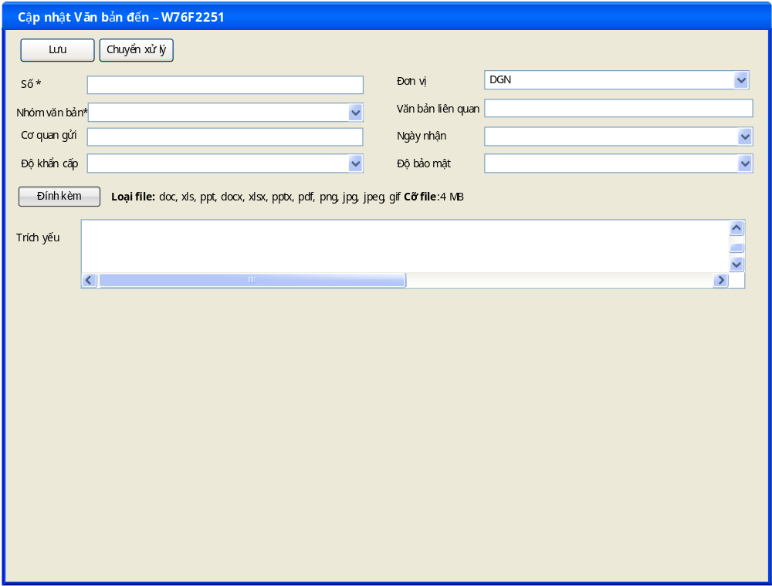

SERVER OBJECTS

Tables
Table Name | Field Name |  | DataType |  | Notes
Bảng mới D76T2250 –Văn bản đến
Màu đỏ là bắt buộc nhập
 | ID | int |  | Khóa dữ liệu
 | DocType | varchar(100) |  | Loại Công Văn: Mã ngầm IN, OUT, INTERNAL  Lưu mặc định giá trị: IN
 | DocNo | varchar(100) |  | Số văn bản
 | DocGroupID | varchar(50) |  | Nhóm văn bản (EX: Công văn, Quyết định…)
 | DivisionID | varchar(50) |  | ReadOnly  Đơn vị  Gán biến Toàn cục @DivisionID
 | Organization | nvarchar(250) |  | Cơ quan gửi (của Văn bản Đến và đi)
 | SentDate | datetime |  | Ngày gửi của công văn đi
 | Signer | nvarchar(250) |  | Người ký của Công văn đi
 | ReceiverDate | datetime |  | Ngày nhận của Công văn đến
 | Content | nvarchar(2000) |  | Trích yếu
 | StatusID | tinyint |  | 0-Mới/1- Chuyển xử lý /2-Kết thúc/3-Hủy  Mặc định 0
 | RefDocNo | varchar(250) |  | Văn bản liên quan
 | Emergency | varchar(100) |  | Độ khẩn cấp: Bình thường/Khẩn cấp
 | Security | varchar(100) |  | Độ bảo mật: Bình thường/Bảo mật
 | Deleted | tinyint |  | Xóa cập nhật bằng 1
 | CreateUserID | varchar(50) |  | Người tạo
 | CreateDate | datetime |  | Ngày tạo
 | LastModifyUserID | varchar(50) |  | Người điều chỉnh cuối
 | LastModifyDate | datetime |  | Ngày điều chỉnh cuối
Bảng mới D76T2251 –Danh sách người xử lý văn bản
 | ID | int |  | Khóa dữ liệu
 | DocNo | varchar(100) |  | Số văn bản
 | EmployeeID | varchar(50) |  | Người xử lý văn bản
 | TypeHandle | tinyint |  | Hình thức xử lý 1: Xử lý chính, 2 Phối hợp, 3 Xem để biết
 | Reasonchange | nvarchar(250) |  | Lý do chuyển
 | StatusID | tinyint |  | 0-Chưa xử lý, 1-Đã xử lý, 2- Trả lại  Mặc định 0
 | Content | nvarchar(250) |  | Nội dung xử lý
 | CreateUserID | varchar(50) |  | Người tạo
 | CreateDate | datetime |  | Ngày tạo
 | LastModifyUserID | varchar(50) |  | Người điều chỉnh cuối
 | LastModifyDate | datetime |  | Ngày điều chỉnh cuối

Store Procedures, Functions, Fix Data

MÔ TẢ FORM
Caption/Control | Field Name | DataType | Length | Notes
Master
Others Control

XỬ LÝ SỰ KIỆN
* Nhập tại Text Người xử lý: Người dùng nhập giá trị, code cho Lọc từ nguồn W76P9000 theo OrgunitName của các dòng IsEmp = 1. Cho gán nhiều giá trị.
Tương ứng thì: Gắn check vào đúng mã đã được nhập cho TreeList, TypeHandle = 1

* Check tại TreeList: gán giá trị được check tương ứng lên textbox Người xử lý. Cho gán nhiều giá trị.

LOAD DỮ LIỆU

Biến và tham số

Đổ nguồn cho Combo, Dropdown

* Đổ nguồn TreeList: Người xử lý
-- Do nguon tree list Nguoi xu ly
EXEC W76P9000 @UserID, @DivisionID, @OrgUnitID '
Trả ra: OrgunitID, OrgunitName, OrgunitParentID, IsEmp

* Combo Độ khẩn cấp
SELECT CodeID,CodeName
FROM D76T1556 WITH (NOLOCK)
WHERE ListTypeID = ‘D76T2250_Emergency '

* Combo Độ bảo mật
SELECT CodeID, CodeName
FROM D76T1556 WITH (NOLOCK)
WHERE ListTypeID = ‘D76T2250_Security’

* Combo Nhóm văn bản
SELECT CodeID, CodeName
FROM D76T1556 WITH (NOLOCK)
WHERE ListTypeID = ‘D76T2250_DocGroup’

LƯU

Kiểm tra trước khi lưu
- Kiểm tra trùng số văn bản DocNo

Lưu Addnew
- Insert D76T2250
Với: DocType lưu mặc định text ‘IN’
- Insert D76T2251 Mỗi dòng được check lưu 1 dòng
Với: TypeHandle Hình thức xử lý 1: Xử lý chính, 2 Phối hợp, 3 Xem để biết

Lưu Edit
Update D76T2250

Delete và Insert D76T2251

ĐÍNH KÈM
- Cho đính kèm nhiều file, Lưu vào bảng
D76T9030: KeyID lưu trường DocNo
TableName = ‘D76T2250’

